Дидактическая игра «Планета Земля»

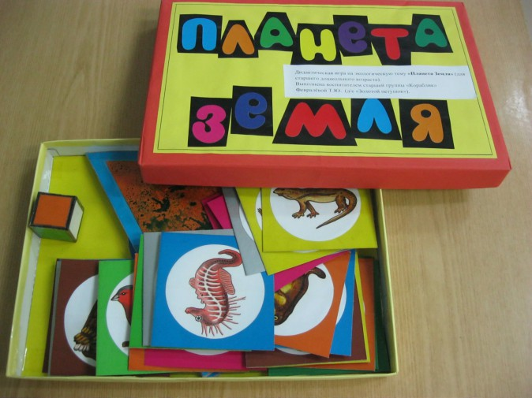

©МДОУ Детский сад 57
Воспитатель: Аксенова Ольга Викторовна
Г. Рыбинск. 2018 год

Цель:
Формировать экологические представления.
Задачи:
Способствовать пониманию детьми принципов взаимосвязи: характерных особенностей животных с условиями их жизни в различных природных зонах. Формировать экологические представления.
Способствовать развитию логического мышления, внимания, памяти; расширять кругозор детей.
Воспитывать бережное отношение ко всему живому.

Описание:
Игра состоит:
- из раскладной карты со схематичным изображением различных климатических зон и среды обитания - Арктика, горы, пустыня, море, лес, степь;
- игрового кубика и карточек с изображением животных, обитающих в различных зонах.

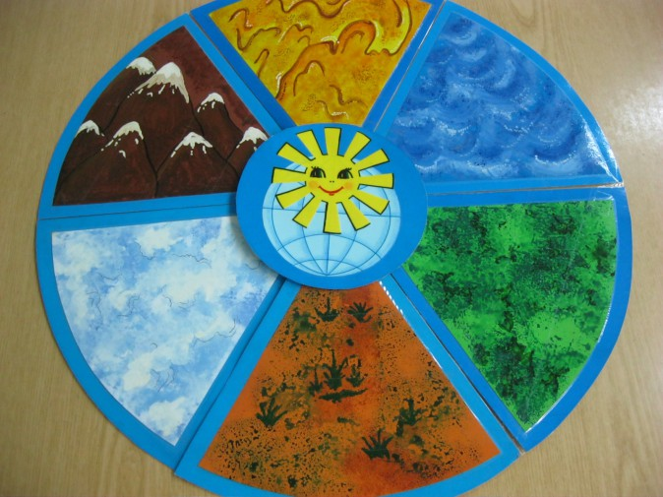

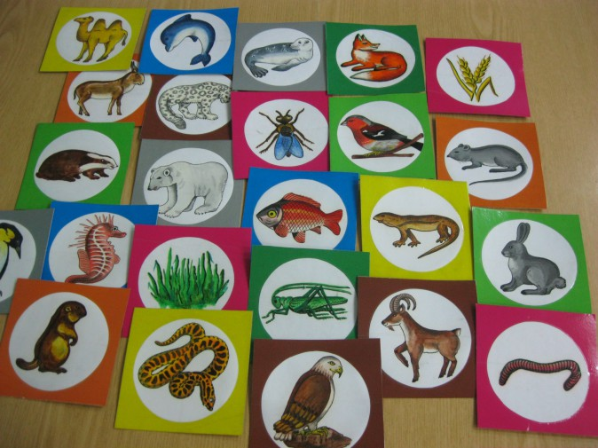

Ход игры: Карта раскладывается на столе, игроки выбирают себе одну из зон. Ведущий бросает кубик, цвета граней которого идентичны климатическим зонам на карте. Тот игрок, чья зона соответствует выпавшему на кубике цвету, должен назвать животное, обитающее в этой зоне и найти карточку с его изображением. Затем он рассказывает другим игрокам о характерных особенностях и образе жизни этого животного, после чего получает карточку и располагает её в соответствующей зоне карты.

Например, животные, обитающие в пустыне.
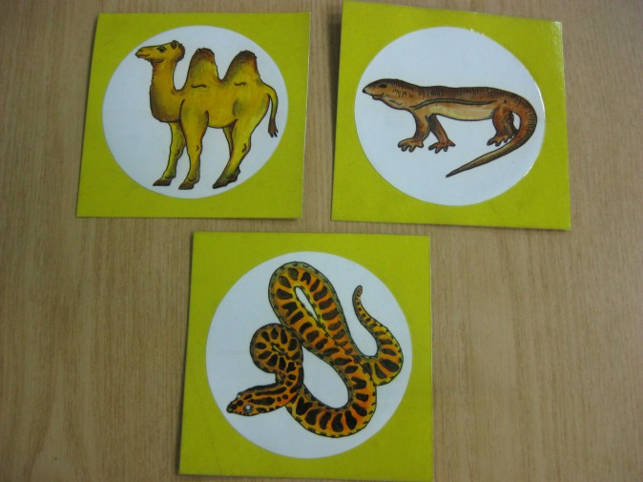
Животные лесной зоны.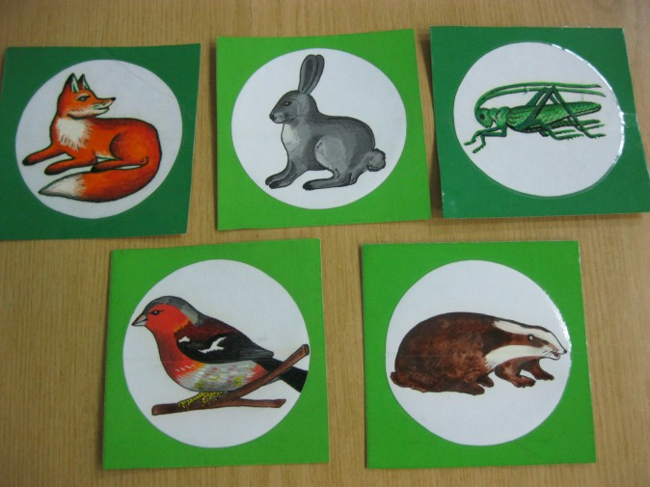

Обитатели северных широт.

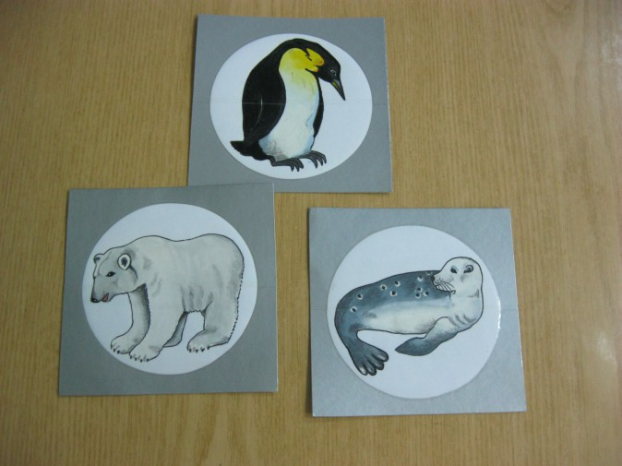
Животные, живущие в горах.
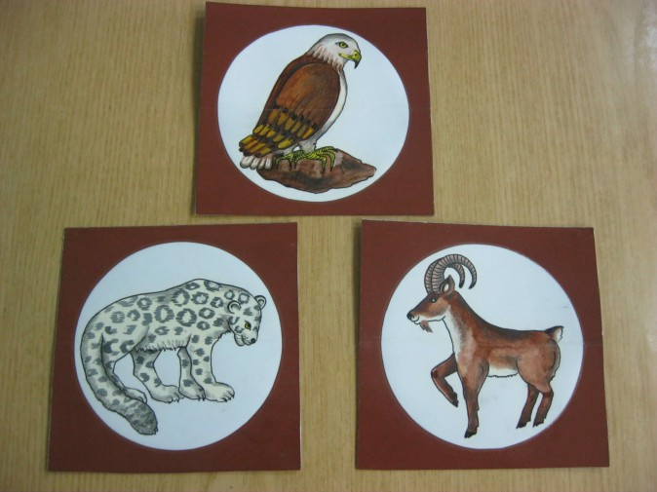

Животные, обитающие в степной зоне.
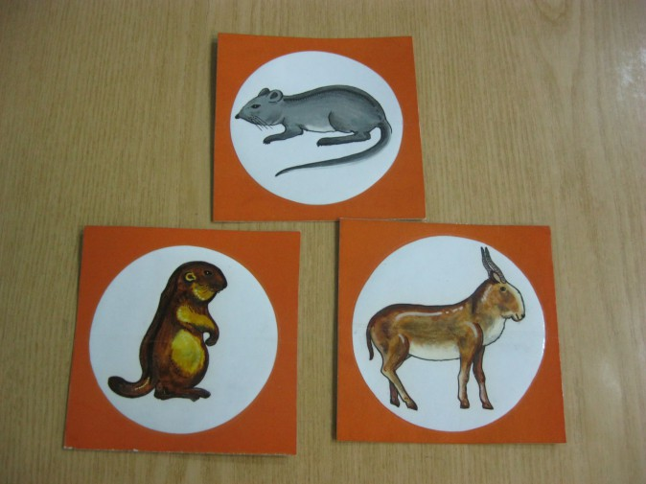

Обитатели морей и океанов.
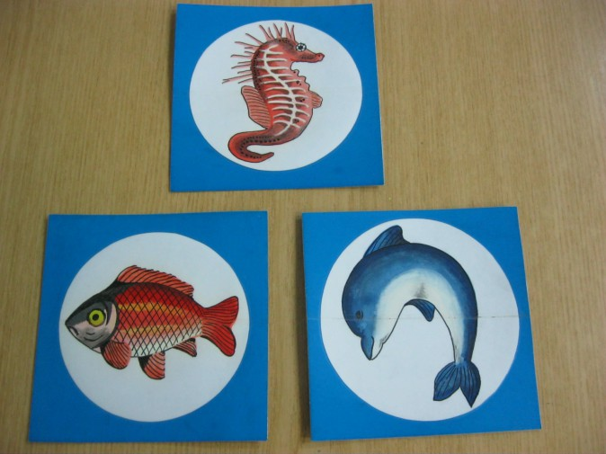

Выигрывает тот игрок, который соберёт большее количество карточек на своей климатической зоне.
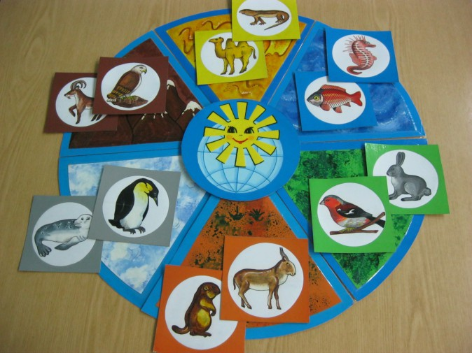

Примечание: Вначале изображения животных выполняются на фоне той зоны, в которой они обитают. В дальнейшем возможно усложнение за счет создания общего фона для всех животных.

Игра постепенно дополняется карточками с изображением новых видов животных, тем самым расширяется объем знаний детей.

Эта игра может использоваться и как игровое упражнение «Составь пищевые цепочки».
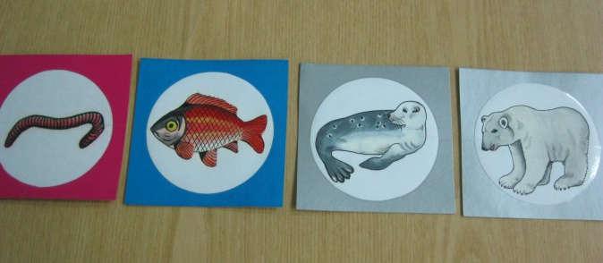
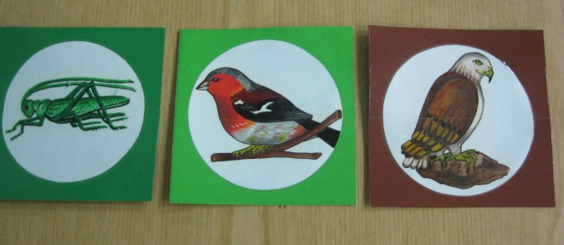
Раскладная карта и изображения животных выполнены гуашью и акварелью, затем наклеены на цветной картон.

